LAPORAN BERGAMBAR PROGRAM [....] 2026

Tarikh: 1 Januari 2026 (Isnin)
Masa: 08:00 a.m – 10.00 a.m
Tempat: [....]

Masa | Aktiviti
7.00 a.m | Pendaftaran & bertolak ke lokasi program
9.00 a.m | 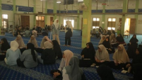 | 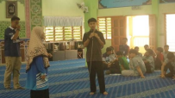
9.00 a.m | Slot 1 (Khidmat masyarakat – Aktiviti sukarelawan sebagai fasilitator “Kenali Diri” bersama pelajar sekolah menengah)
10.30 a.m | 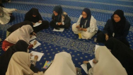 | 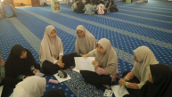
10.30 a.m | Slot 2 (Khidmat masyarakat – Aktiviti sukarelawan sebagai fasilitator “Bijak Belajar” bersama pelajar sekolah menengah)
12.30 p.m | Makan & solat Zohor
2.00 p.m | 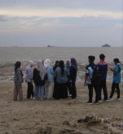 | 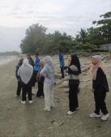
2.00 p.m | Slot 3 (Kemahiran – Aktiviti sukarelawan “Bersahabat dengan Alam” di pesisir Pantai Remis yang menjana kemahiran sosial dan kognitif melalui aktiviti refleksi kumpulan berkaitan alam sekitar)
3.00 p.m | 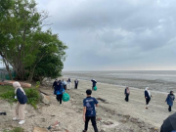 | 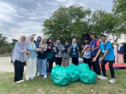
3.00 p.m | Slot 4 (Kemahiran – Aktiviti sukarelawan berkumpulan Plogging di pesisir Pantai Remis yang berfokus kepada penjagaan kebersihan dan pemeliharaan alam sekitar)
3.30 p.m | 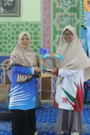 | 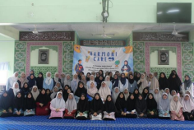
3.30 p.m | Sesi Penutup (Penyampaian Cenderamata & Bergambar)
4.00 p.m | Bertolak pulang ke UiTM

